ITERAZIONE 3

1. Introduzione
Nella terza iterazione, verrà posta l’attenzione nei confronti dell’implementazione di nuovi casi d’uso e dell’utilizzo di ulteriori pattern GoF, utili per raffinare il modello di dominio.
In particolare, verranno implementati gli scenari di successo dei seguenti casi d’uso:
- UC5: GESTIONE DEL CONTEST
- UC6: RICHIESTA RIMBORSO O ANNULLAMENTO
- UC8: GESTIONE CONSULENZA
- UC10: RICHIESTA ASSISTENZA
- UC11: ISCRIZIONE AL CONTEST

1.1. Aggiornamento dei casi d’uso
Come per le precedenti iterazioni, durante questa fase, sono stati rivisti alcuni dettagli dei casi d’uso implementati. Per visionare le suddette modifiche, è possibile consultare il documento “Modello dei casi d’uso” riportato nella cartella. In particolare, si è scelto di separare il caso d’uso “originale” UC7: ASSISTENZA E CONSULENZA in due differenti casi d’uso, come riportato sopra. È stato, inoltre, inserito il caso d’uso UC11: ISCRIZIONE AL CONTEST per consentire al cliente l’iscrizione al contest.

2. Analisi
Nella fase di Analisi della terza iterazione, sono state introdotte diverse nuove classi concettuali per permettere l’introduzione dei casi d’uso. Sono state aggiunte le seguenti classi:
- Contest: rappresenta un concorso a premi a cui i Clienti possono partecipare;
- Staff: individuo addetto all’assistenza nei confronti dei Clienti;
- Consulenza: rappresenta la consulenza effettiva fornita dallo Staff e richiesta dal Cliente;
- Rimborso: rappresenta l'operazione di restituzione della somma versata da un Cliente per l'acquisto di uno o più Biglietti.
Si riporta di seguito il Modello di Dominio aggiornato:
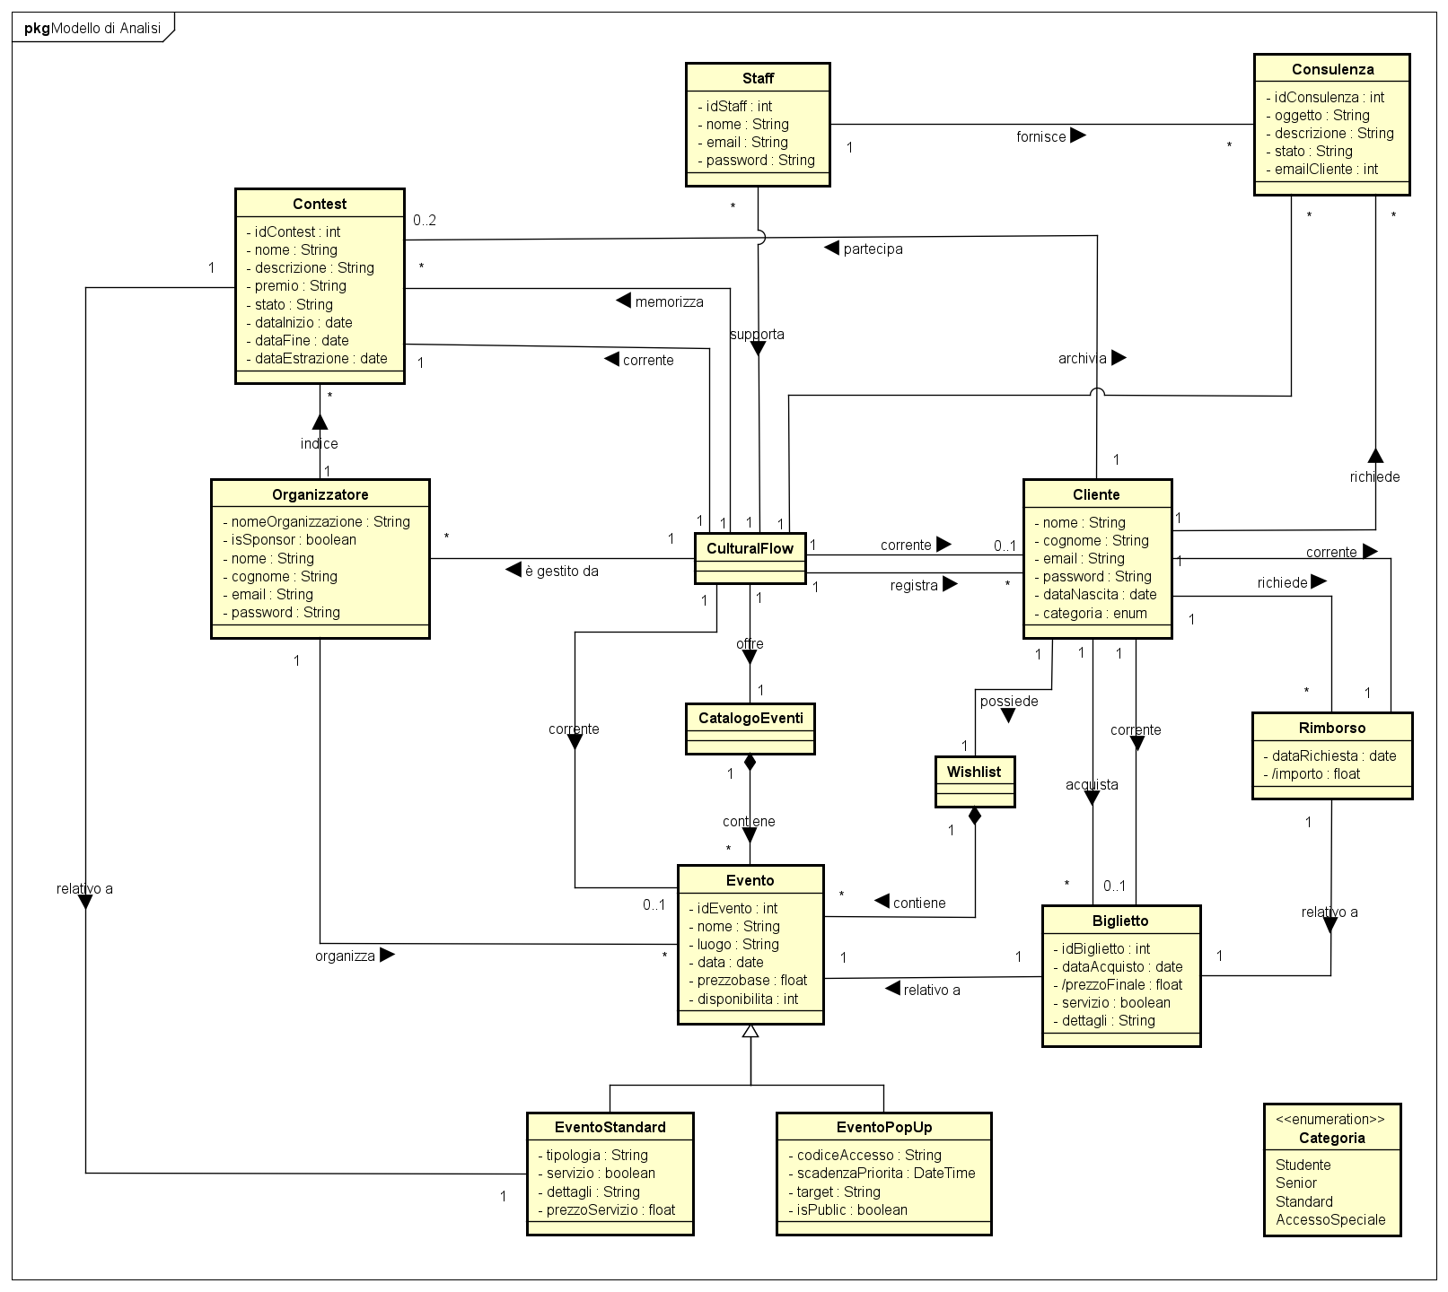

2.1. Caso d’uso UC5: GESTIONE DEL CONTEST

2.1.1. Diagramma di Sequenza di Sistema
Il seguente SSD mostra l’iterazione tra l’Organizzatore e il Sistema al fine di creare un Contest.
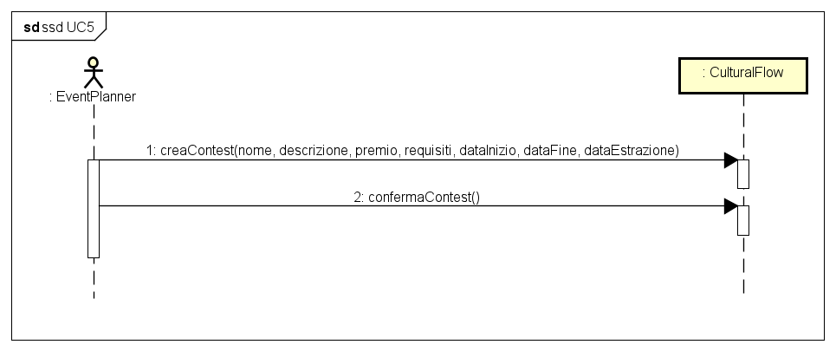

2.1.2. Contratti delle operazioni
I seguenti contratti descrivono le principali operazioni sulla base dell’SSD precedentemente mostrato.
CONTRATTO 1, UC5
Operazione: creaContest(nome:String, descrizione:String, premio:String, requisiti:String, dataInizio:date, dataFine:date, dateEstrazione:date)
Riferimenti: Caso d’uso: Gestione del contest
Pre-condizioni: -
Post-condizioni: - è stata creata un’istanza c di Contest;
- sono stati inizializzati gli attributi di c;
- l’istanza c viene associata a CulturalFlow tramite l’associazione “corrente”.

CONTRATTO 2, UC5
Operazione: confermaContest()
Riferimenti: Caso d’uso: Gestione del contest
Pre-condizioni: - è stata creata un’istanza c di Contest
Post-condizioni: - l’istanza c di Contest viene associata a CulturalFlow attraverso l’associazione “memorizza”;
- l’istanza c di Contest viene associata a Organizzatore attraverso l’associazione “indìce”;

2.2. Caso d’uso UC6: RICHIESTA RIMBORSO O ANNULLAMENTO

2.2.1. Diagramma di Sequenza di Sistema
Il seguente diagramma di sequenza di sistema mostra l’interazione tra il Cliente e il Sistema con l’obiettivo di annullare l’acquisto di un biglietto e di fornire il relativo risarcimento.
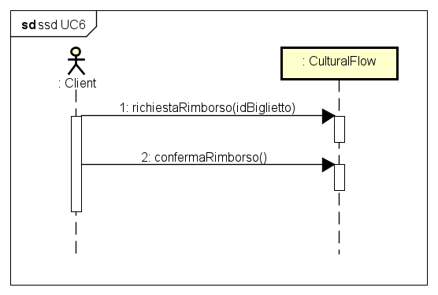

2.2.2. Contratti delle operazioni
I seguenti contratti descrivono le principali operazioni sulla base dell’SSD precedentemente mostrato.
CONTRATTO 1, UC6
Operazione: richiestaRimborso(idBiglietto:int)
Riferimenti: Caso d’uso: Richiesta rimborso o annullamento
Pre-condizioni: -
Post-condizioni: - è stata recuperata un’istanza b di Biglietto;
- è stata creata un’istanza r di Rimborso;
- sono stati inizializzati gli attributi di r;
- l’istanza b viene associata a Cliente tramite l’associazione “corrente”.

CONTRATTO 2, UC6
Operazione: confermaRimborso()
Riferimenti: Caso d’uso: Richiesta rimborso o annullamento
Pre-condizioni: - è stata creata un’istanza r di Rimborso
Post-condizioni: - l’istanza r di Rimborso viene associata al Cliente tramite l’associazione “richiede”;
- l’istanza r di Rimborso viene associata al Biglietto tramite l’associazione “relativo a”;
- viene aggiornato l’attributo disponibilita di Evento.

2.3. Caso d’uso UC8: GESTIONE CONSULENZA

2.3.1. Diagramma di Sequenza di Sistema
Il seguente SSD mostra l’interazione tra lo Staff e il Sistema con l’obiettivo di fornire assistenza al Cliente.
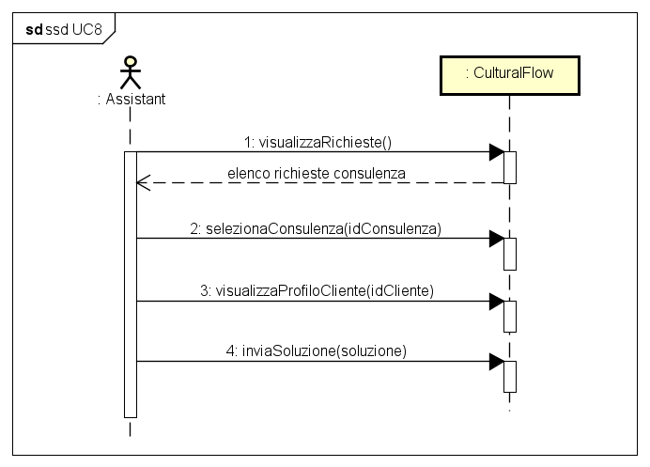

2.3.2. Contratti delle operazioni
I seguenti contratti descrivono le principali operazioni sulla base dell’SSD precedentemente mostrato.
CONTRATTO 1, UC8
Operazione: visualizzaRichieste()
Riferimenti: Caso d’uso: Gestione consulenza
Pre-condizioni: -
Post-condizioni: - sono state recuperate le istanze c di Consulenza.

CONTRATTO 2, UC8
Operazione: selezionaConsulenza(idConsulenza:int)
Riferimenti: Caso d’uso: Gestione consulenza
Pre-condizioni: - sono state recuperate le istanze c di Consulenza
Post-condizioni: - un’istanza c di Consulenza viene associata allo Staff tramite l’associazione “fornisce”.

CONTRATTO 3, UC8
Operazione: visualizzaProfiloCliente(idCliente:int)
Riferimenti: Caso d’uso: Gestione consulenza
Pre-condizioni: - è stata selezionata un’istanza c di Consulenza
Post-condizioni: - sono stati recuperati i dati dell’istanza cl di Cliente.

CONTRATTO 4, UC8
Operazione: inviaSoluzione(soluzione:String)
Riferimenti: Caso d’uso: Gestione consulenza
Pre-condizioni: - è stata selezionata un’istanza c di Consulenza
Post-condizioni: - l’attributo soluzione dell’istanza c di Consulenza viene inizializzato.

2.4. Caso d’uso UC10: RICHIESTA ASSISTENZA

2.4.1. Diagramma di Sequenza di Sistema
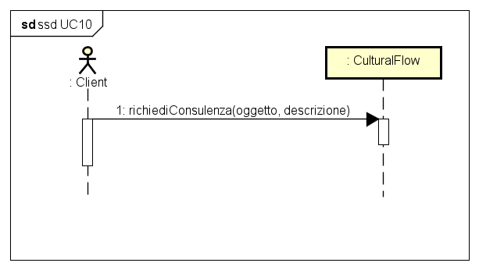
Il seguente SSD mostra l’interazione tra un Cliente e il Sistema al fine di richiedere una consulenza per relative problematiche.

2.4.2. Contratti delle operazioni
I seguenti contratti descrivono le principali operazioni sulla base dell’SSD precedentemente mostrato.
CONTRATTO 1, UC10
Operazione: richiediConsulenza()
Riferimenti: Caso d’uso: Richiesta assistenza
Pre-condizioni: -
Post-condizioni: - è stata creata un’istanza c di Consulenza;
- sono stati inizializzati gli attributi di c;
- l’istanza c è stata associata a CulturalFlow tramite l’associazione “archivia”;
- l’istanza c è stata associata a Cliente tramite l’associazione “richiede”.

2.5. Caso d’uso UC11: ISCRIZIONE AL CONTEST

2.5.1. Diagramma di Sequenza di Sistema
Il seguente SSD mostra l’interazione tra un Cliente e il Sistema in modo tale da far sì che il primo si iscriva al contest selezionato.
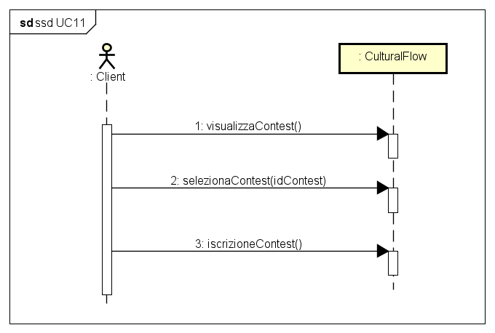

2.5.2. Contratti delle operazioni
I seguenti contratti descrivono le principali operazioni sulla base dell’SSD precedentemente mostrato.
CONTRATTO 1, UC11
Operazione: selezionaContest(idContest:int)
Riferimenti: Caso d’uso: Iscrizione al contest
Pre-condizioni: -
Post-condizioni: - è stata recuperata un’istanza c di Contest attraverso l’attributo idContest.

CONTRATTO 1, UC11
Operazione: iscrizioneContest()
Riferimenti: Caso d’uso: Iscrizione al contest
Pre-condizioni: - è stato selezionato un Contest c
Post-condizioni: - l’istanza c di Contest viene associata a Cliente tramite l’associazione “partecipa”.

